RESPUESTA OBSERVACIONES
INFORME EVALUACION
INVITACIÓN PÚBLICA Nro. 0157 DE 2014
OBJETO: ADQUISICION DE ACCESORIOS HD (HIERRO DUCTIL) DE DIFERENTES DIAMETROS PARA LAS DIFERENTES SECCIONALES ADMINISTRADAS POR EMPOCALDAS S.A. E.S.P.

PRESUPUESTO OFICIAL: El presupuesto oficial para el presente proceso es la suma de DOSCIENTOS VEINTINUEVE MILLONES QUINIENTOS TRES MIL SEISCIENTOS PESOS ($229.503.600) incluido IVA, y la entrega de los suministros en 21 secciónales administradas por EMPOCALDAS S.A. E.S.P., en el departamento de Caldas.

Por medio del presente se procede a dar respuesta a las observaciones presentadas al informe de evaluación dentro del término concedido para la invitación pública 0157 de 2014, en los siguientes términos:
- PRIMERA OBSERVACION – JAIME ARISTIZABAL GALLO - Representante Legal. ACUATUBOS S.A.S.:
El proponente ACUATUBOS S.A.S allega en oportunidad, el día 01 de julio de 2014, las siguientes observaciones al informe de evaluación:
(…)
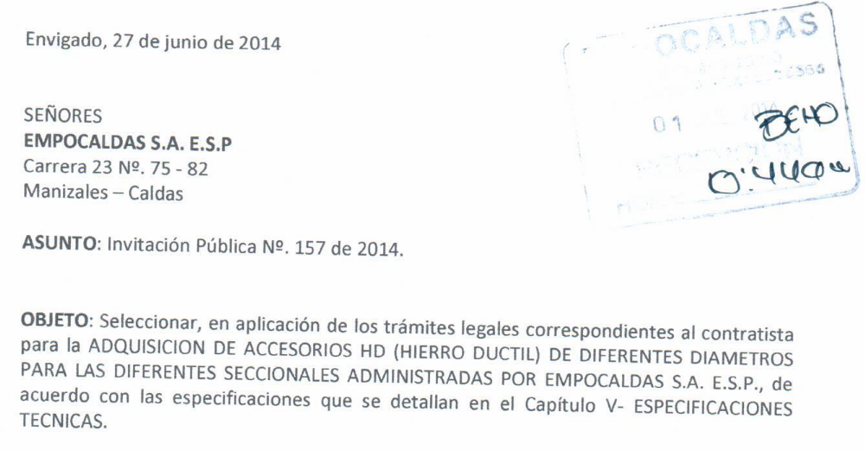
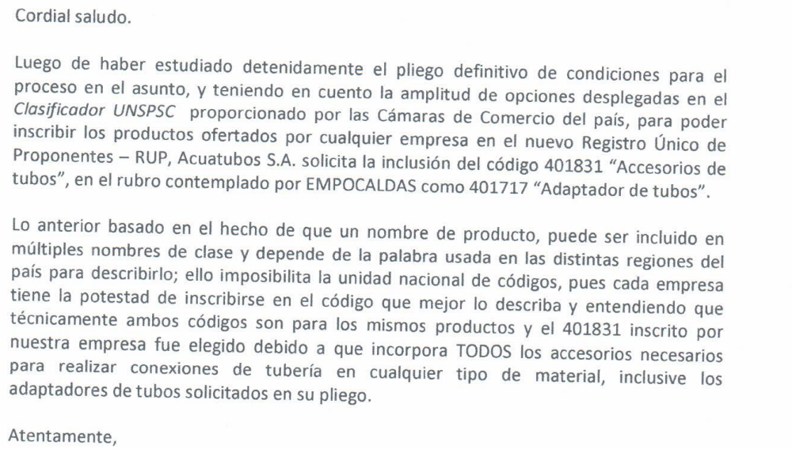
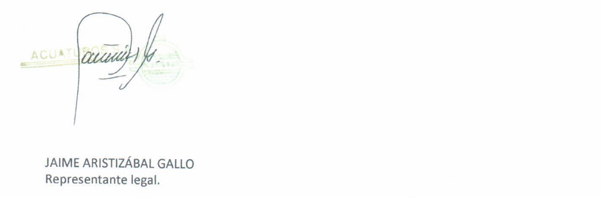
(…)
RESPUESTA DE LA ENTIDAD:
Una vez analizada la observación allegada por el proponente ACUATUBOS S.A.S., la entidad encuentra que no es posible aceptar la observación realizada por el proponente con el fin de subsanar el requisito faltante en la verificación de carácter jurídico, esto es el certificado de inscripción vigente en el Registro Único de Proponentes de cualquiera de las cámaras de comercio del país, en la clasificación realizada de acuerdo con el código estándar de productos y servicios de Naciones Unidas, V.14.080 en las clasificaciones: 40171700 adaptadores de tubería. Lo anterior debido a que la clasificación en la cual se encuentra inscrito el proponente (401831) no coincide con la exigida en los pliegos de condiciones y no es posible para la entidad aceptar una clasificación distinta. Dicha modificación debió haber sido solicitada en oportunidad por la empresa interesada, y para ello dentro del cronograma se establecieron unos términos claros y perentorios, no siendo esta la oportunidad para hacer dicha solicitud. Es por estas razón que no prospera la observación presentada por ACUATUBOS S.A.S y su propuesta seguirá considerándose como NO HABILITADA en la verificación de carácter jurídico dentro del presente proceso de selección.
Una vez resueltas las observaciones presentadas frente al informe de evaluación, se encuentra que al no prosperar las observaciones presentadas por el proponente ACUATUBOS S.A.S., no se modifican los resultados del informe de evaluación, por lo que se recomienda declarar desierta la Invitación Publica 0157 cuyo objeto es ADQUISICION DE ACCESORIOS HD (HIERRO DUCTIL) DE DIFERENTES DIAMETROS PARA LAS DIFERENTES SECCIONALES ADMINISTRADAS POR EMPOCALDAS S.A. E.S.P.
Manizales, julio 02 de 2014

FIRMA COMITÉ EVALUADOR:

NOTA: El área jurídica se hace responsable únicamente de la verificación de los requisitos de naturaleza jurídica. La suscrita Abogada Contratista de Secretaria General de la Entidad, se hace responsable únicamente de la verificación de los requisitos de carácter jurídico y no de los demás aspectos o fundamentos de la presente evaluación por cuanto no posee los conocimientos específicos para efectuarla en su totalidad.

(ORIGINAL FIRMADO) (ORIGINAL FIRMADO)
ANGELA MARIA ARIAS RIOS JOSE LUIS ARIAS CARDONA
Abogada Contratista – Secretaria general. Jefe Depto. Operación y Mantenimiento.
EMPOCALDAS S.A E.S.P EMPOCALDAS S.A E.S.P

